資料１－９
平 成 30 年 度

事 業 報 告 書

第14期事業年度

自 平成３０年４月 １ 日
至 平成３１年３月３１日

公立大学法人 大阪府立大学

目 次

- はじめに ・・・・・・・・・・・・・・・・・・・・・・・・・・・・・・・ 1

- 法人の基本情報
- 法人の概要・・・・・・・・・・・・・・・・・・・・・・・・・・・・・ 2
- 事務所の所在地・・・・・・・・・・・・・・・・・・・・・・・・・・・ 5
- 資本金の額及び出資者ごとの出資額・・・・・・・・・・・・・・・・・・ 5
- 役員の状況・・・・・・・・・・・・・・・・・・・・・・・・・・・・・ 5
- 常勤職員の状況・・・・・・・・・・・・・・・・・・・・・・・・・・・ 7
- 在学する学生の数・・・・・・・・・・・・・・・・・・・・・・・・・・ 7

- 財務諸表の要約
- 要約した財務諸表・・・・・・・・・・・・・・・・・・・・・・・・・・ 8
- 財務諸表の科目・・・・・・・・・・・・・・・・・・・・・・・・・・・10

- 財務情報
- 財務諸表の概要・・・・・・・・・・・・・・・・・・・・・・・・・・・12
- 重要な施設等の整備等の状況・・・・・・・・・・・・・・・・・・・・・15
- 予算及び決算の概要・・・・・・・・・・・・・・・・・・・・・・・・・16
- 業務経費等の削減・・・・・・・・・・・・・・・・・・・・・・・・・・17

- 事業の説明
- 財源の内訳・・・・・・・・・・・・・・・・・・・・・・・・・・・・・18
- 財務情報及び業務実績の説明・・・・・・・・・・・・・・・・・・・・・18

以下「業務実績の説明」については、別紙を参照

Ⅰ 教育研究等の質の向上に関する目標 ・・・・・・・・・・・・・・ (別紙) 1
１．大阪府立大学の教育研究に関する目標
(１)教育に関する目標
(２)研究に関する目標
(３)地域貢献等に関する目標
(４)グローバル化に関する目標
２．大阪府立大学工業高等専門学校の教育研究に関する目標
(１)教育に関する目標
(２)研究に関する目標
(３)地域貢献等に関する目標

Ⅱ 業務運営の改善及び効率化に関する目標 ・・・・・・・・・・・・ （別紙）27

Ⅲ 財務内容の改善に関する目標 ・・・・・・・・・・・・・・・・・ （別紙）31

Ⅳ 自己点検・評価及び当該状況に係る情報の提供に関する目標 ・・・ （別紙）33

Ⅴ その他業務運営に関する重要目標 ・・・・・・・・・・・・・・・ （別紙）36

Ⅵ 大阪市立大学との統合等に関する目標 ・・・・・・・・・・・・・ （別紙）39

Ⅶ 予算(人件費の見積りを含む)、収支計画及び資金計画 ・・・・・・ (別紙) 41

Ⅷ 短期借入金の限度額 ・・・・・・・・・・・・・・・・・・・・・ (別紙) 44

Ⅸ 重要な財産を譲渡し、又は担保に供する計画 ・・・・・・・・・・ (別紙) 44

Ⅹ 剰余金の使途 ・・・・・・・・・・・・・・・・・・・・・・・・ (別紙) 44

Ⅺ 地方独立行政法人法施行細則
（平成１７年大阪府規則第３０号）で定める事項
１ 施設・設備に関する計画 ・・・・・・・・・・・・・・・・ (別紙) 45
２ 人事に関する計画 ・・・・・・・・・・・・・・・・・・・ (別紙) 45

Ⅻ 関連会社及び関連公益法人等 ・・・・・・・・・・・・・・・・・ (別紙) 46

１ はじめに

公立大学法人大阪府立大学は、平成17年4 月の地方独立行政法人化以降、府立三大学統合や府立工業高等専門学校の法人運営化、学域制への移行などの様々な改革を進めつつ、教育研究等の取組を着実に実施し、多くの成果を社会に還元してきた。
平成 29年4 月から始まる第3 期中期目標期間においては、これまで培ってきた強みを活かしつつ、改革の継続・発展を基本として、企業や他大学等との多様な連携強化による取組の創造と改善を進めることとし、本法人の第3期中期計画を次のとおり掲げ、活動成果の還元をもって社会に貢献する。
なお、取組にあたっては、「社会で活躍する応用力・実践力を備えた高度人材の育成」、「大阪からのイノベーションに繋がる研究の推進」、「グローバル展開に向けた環境の整備」の３つを重点的な目標として位置づけ、大阪府立大学（以下、「府大」という。）及び大阪府立大学工業高等専門学校（以下、「府大高専」という。）のさらなる機能強化を図る。
教育においては、入学者選抜の改革や教育プログラム等の充実、教育の質保証のための体制整備等を進める。府大では、急速に変化する社会に対応した幅広い教養と高い専門性を備え、地域社会及び国際社会で活躍できる人材を、府大高専では、ものづくりの場でのリーダー的資質を備えた実践的技術者の養成を図る。
研究においては、分野横断的な研究体制や企業や他大学等との連携体制をより強化させ、研究水準の向上を図る。府大では、先端的な研究や異分野融合による研究を推進するとともに、社会的ニーズに対応した研究を推進し、「高度研究型大学」として現代社会の様々な課題の解決やイノベーションの創出に資する。府大高専では、ものづくり産業の発展に資する研究を推進する。
これらの活動におけるグローバルな展開に向けた環境整備に取り組むとともに、取り組みを支える経営資源の強化・活用を図り活動の持続的な発展に耐えうるものとする。
また、大阪市立大学との統合による新大学実現に向けた準備、連携・共同化を推進する。

２ 法人の基本情報
(1) 法人の概要
① 目的
公立大学法人大阪府立大学は、従来から広い分野の総合的な知識と深い専門的学術を教授研究し、豊かな人間性と高い知性を備え、応用力や実践力に富む有為な人材の育成を行うとともに、その研究成果の社会への還元を図り、もって地域社会及び国際社会の発展に寄与することを目的としている。この目的に加え、公立大学法人大阪府立大学としての改革を着実に推進するための取り組みを行う。

② 業務内容
（１）広い分野の総合的な知識と深い専門的学術を教授研究し、豊かな人間性と高い知性を備えるとともに応用力や実践力に富む有為な人材を養成するため、大阪府立大学及び大阪府立大学工業高等専門学校を設置し、運営する。
（２）学生が学習しやすい環境づくりを推進し、全ての学生に対し、修学、進路選択や心身の健康等に関する相談など学生生活に関する相談・情報提供などの支援活動を行う。
（３）民間企業や試験研究機関等との間の共同研究や受託研究、これらへの技術指導を拡充するなど、法人以外の者と連携して教育研究活動の推進に取り組む。
（４）府民の生涯学習への需要に応えるよう、社会人の受け入れの推進や多様な公開講座の充実に取り組み、幅広く学習機会を提供するとともに、大学及び高等専門学校に蓄積された知識や技術を積極的に社会に還元し、地域社会及び国際社会の発展に寄与する。

③ 沿革
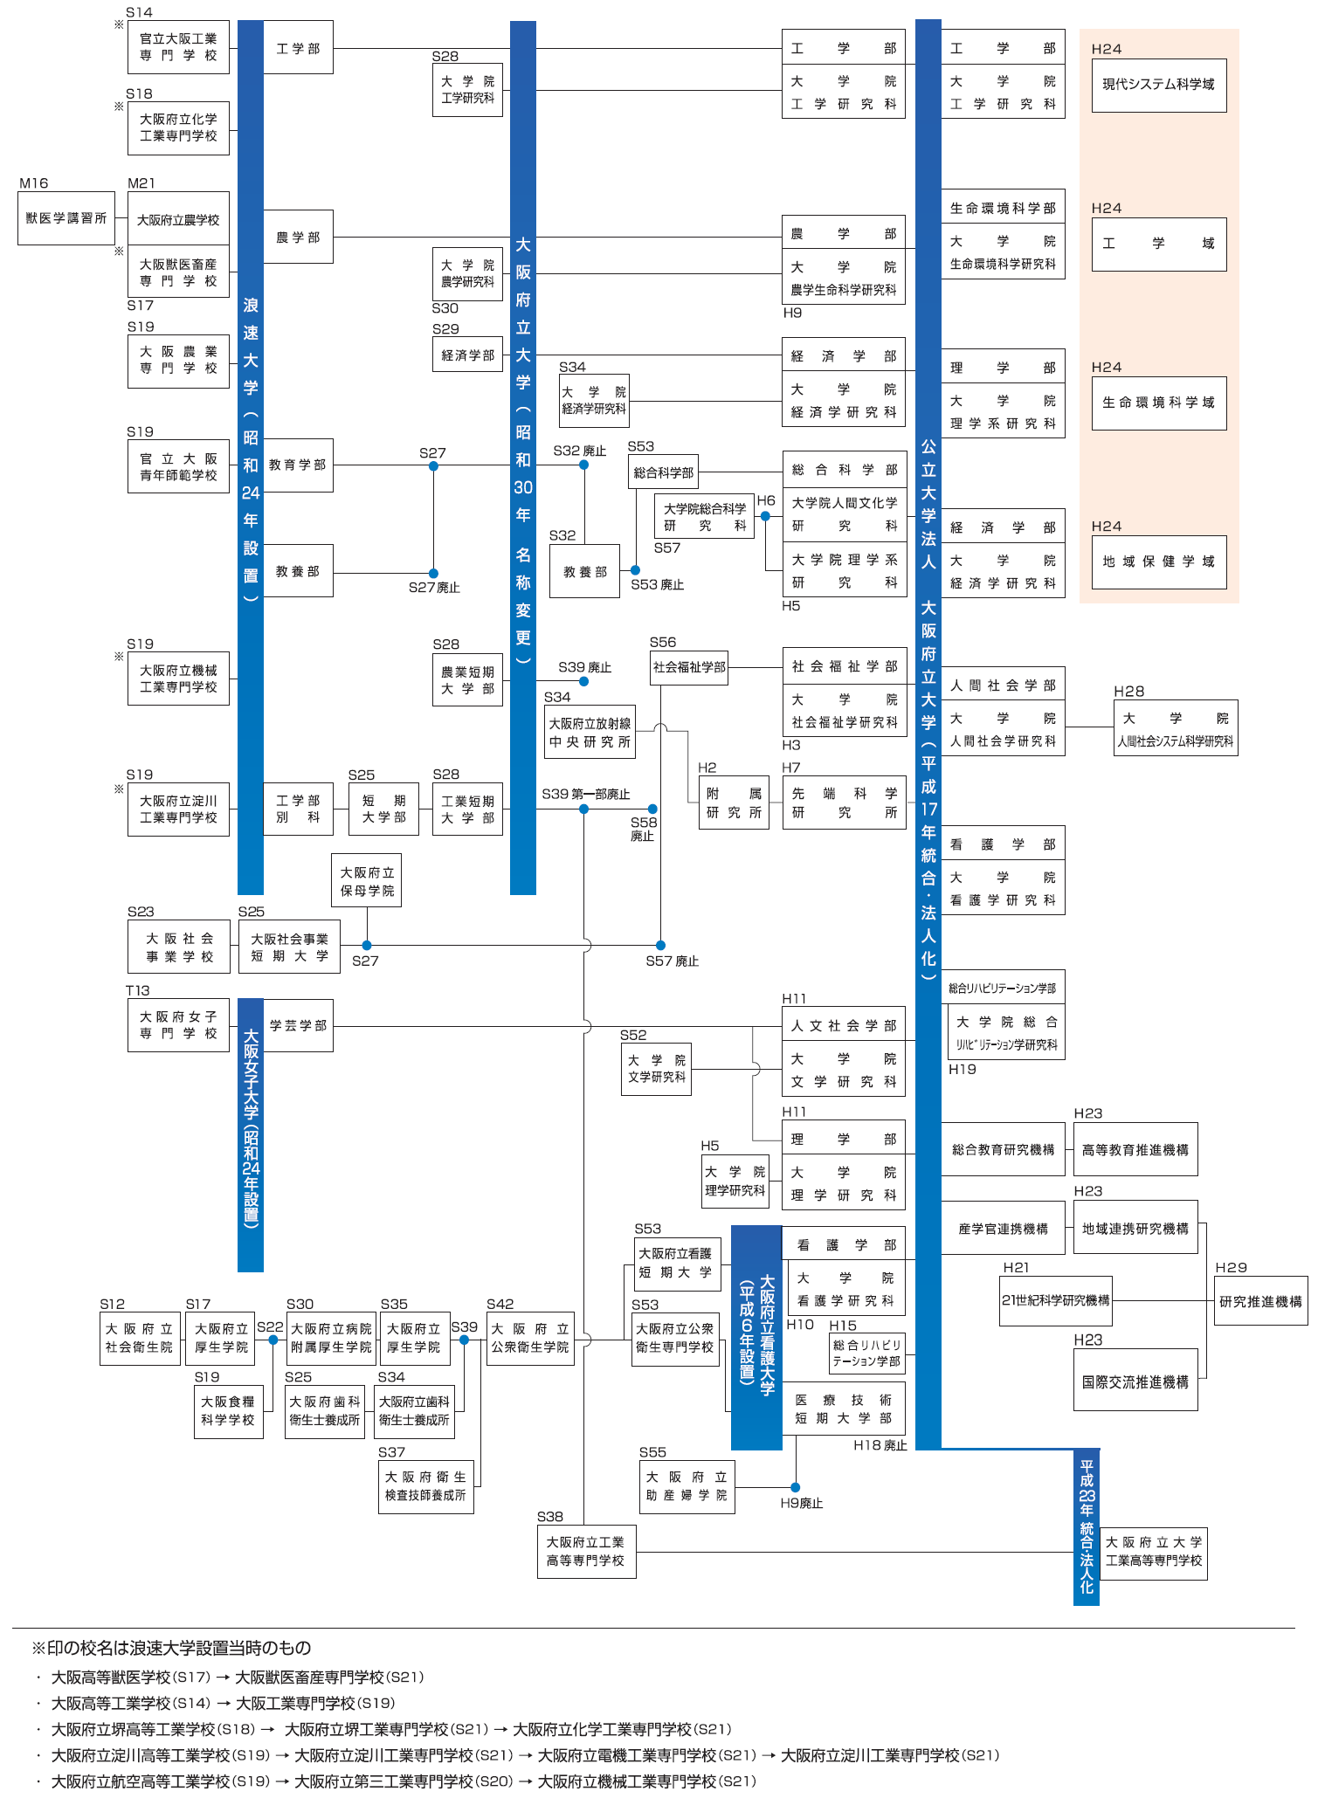
④ 設立に係る根拠法
地方独立行政法人法、公立大学法人大阪府立大学定款
⑤ 組織図
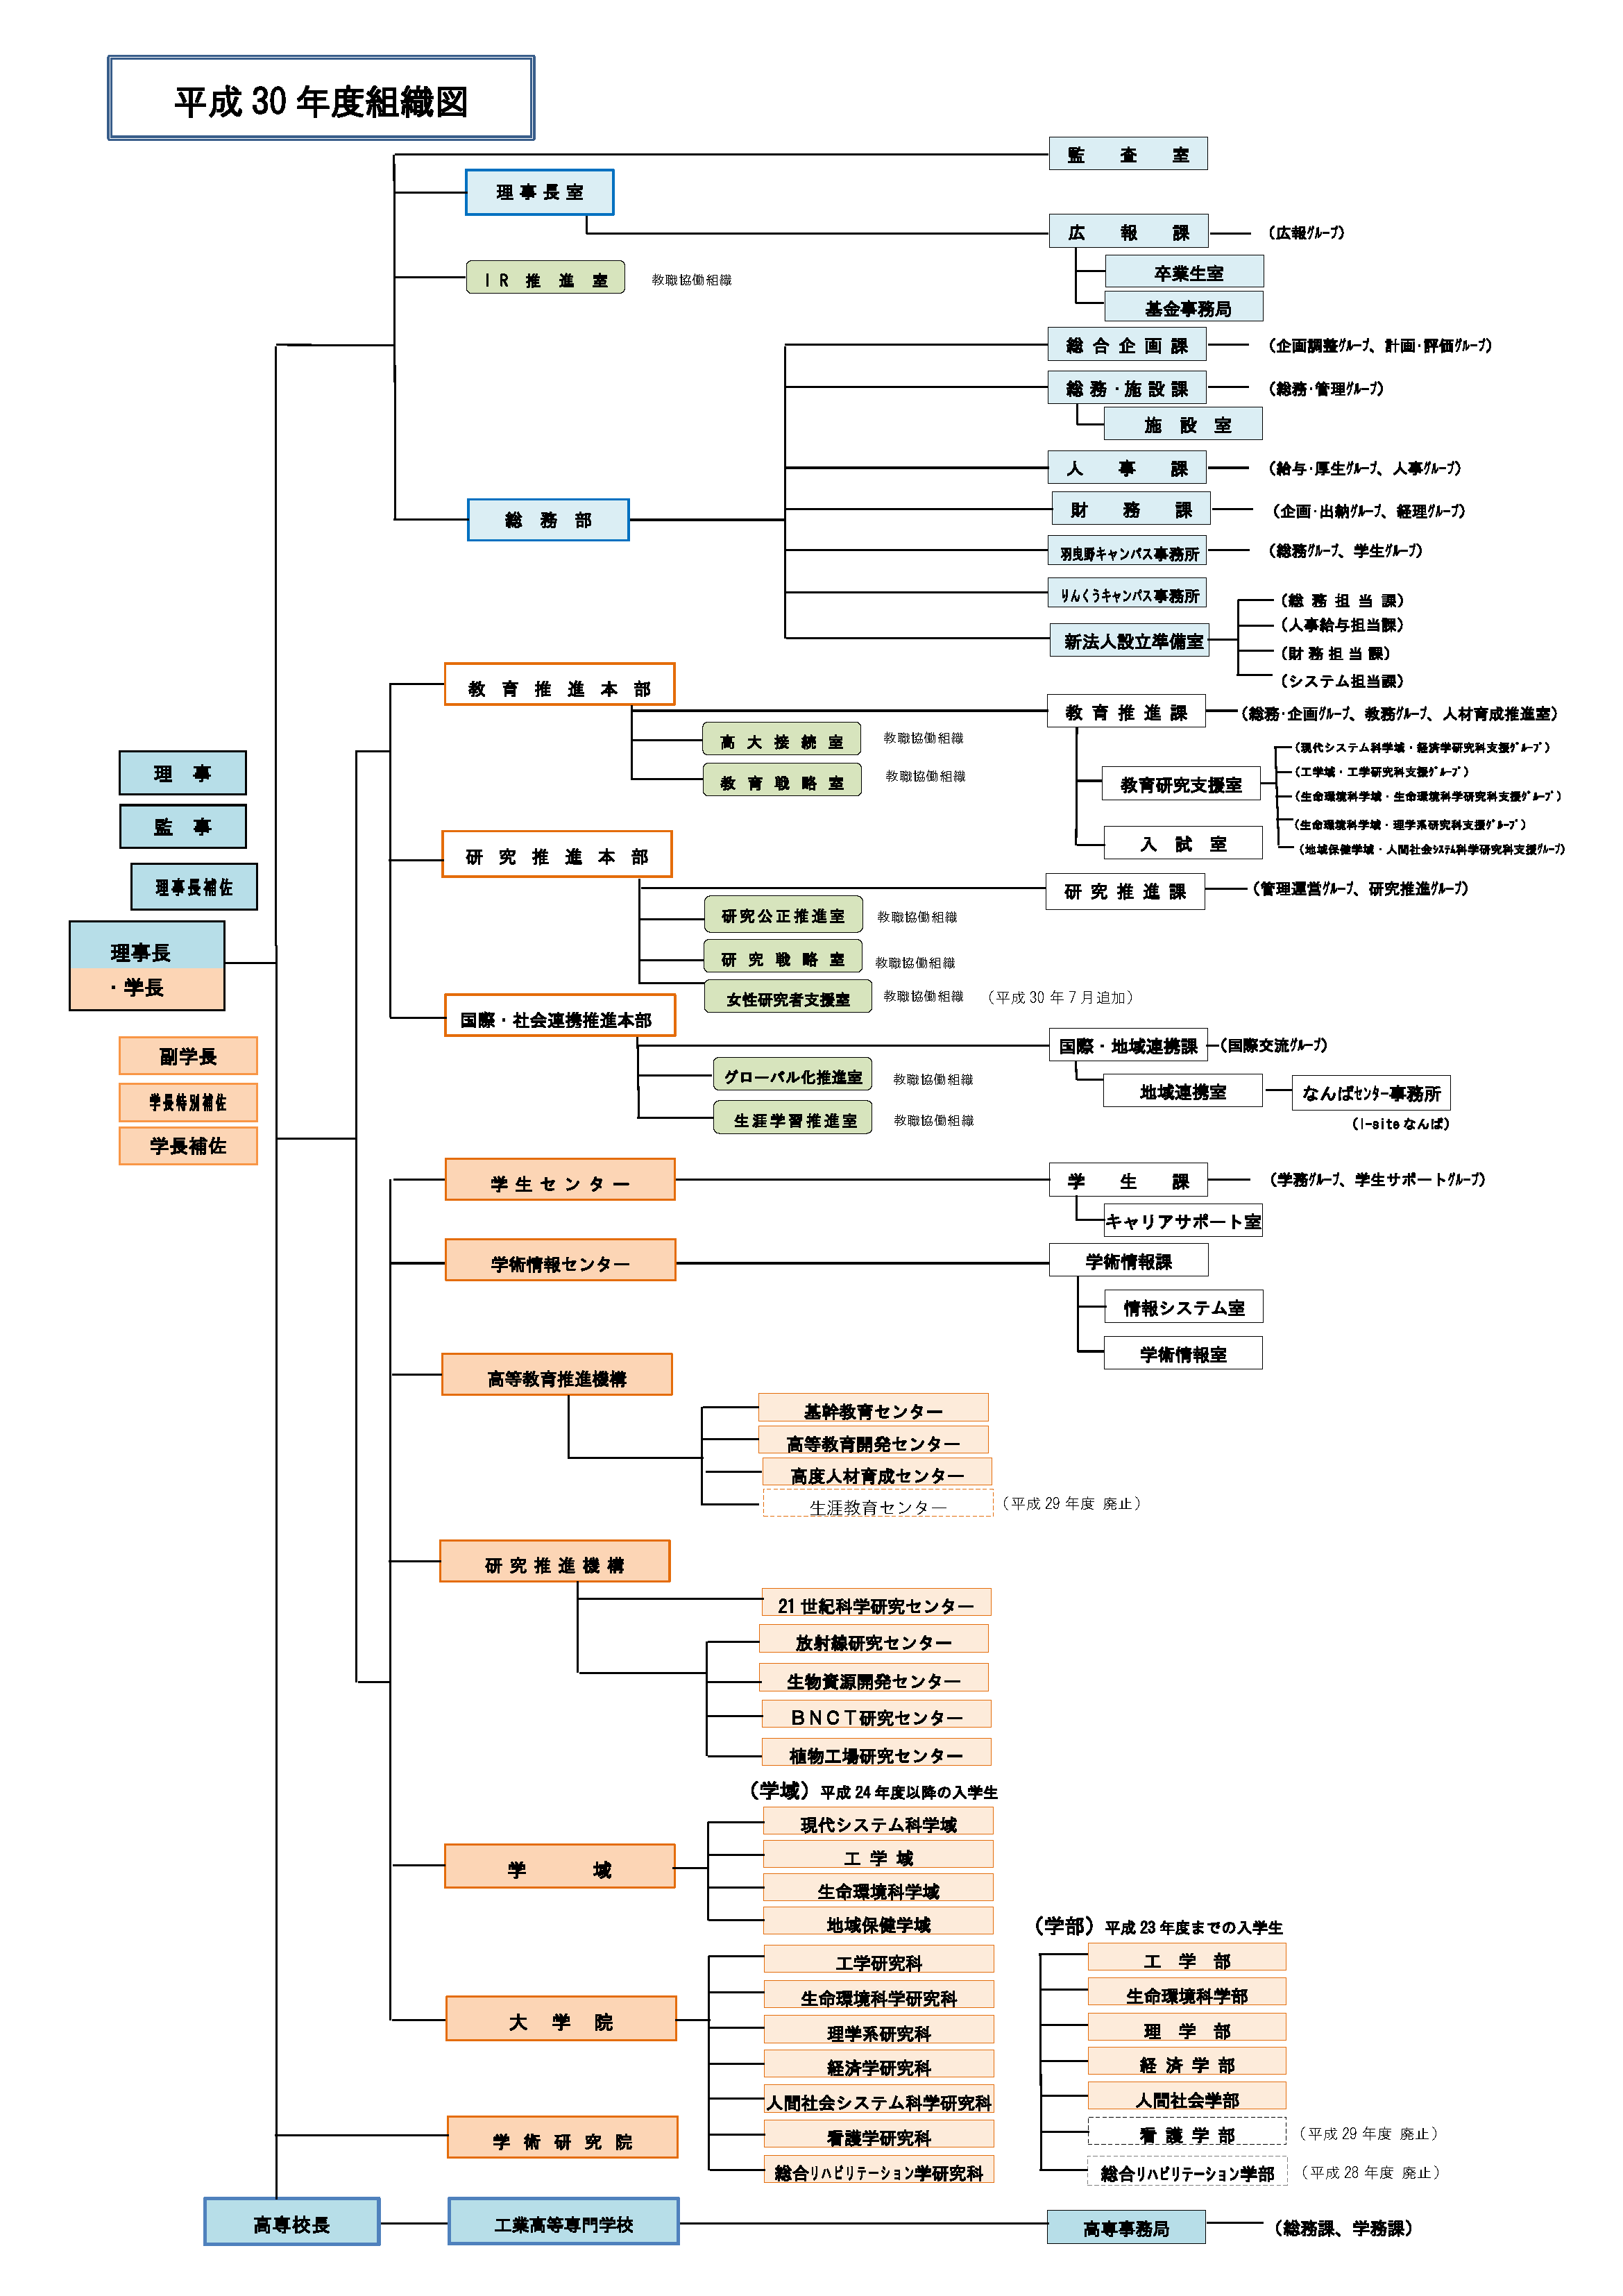
(2) 事務所（従たる事務所を含む。）の所在地
施 設 名 等 | 所 在 地
中百舌鳥キャンパス | 大阪府堺市中区学園町1番1号
羽曳野キャンパス | 大阪府羽曳野市はびきの3丁目7番30号
りんくうキャンパス | 大阪府泉佐野市りんくう往来北1番地の58
大阪府立大学工業高等専門学校 | 大阪府寝屋川市幸町26番12号
なんばセンター | 大阪府大阪市浪速区敷津東2丁目1番41号

(3) 資本金の額及び出資者ごとの出資額（平成３１年３月３１日現在）
（単位：百万円）
出資者 | 期首残高 | 当期  増加額 | 当期  減少額 | 期末残高
大阪府 | 73,622 | － | － | 73,622

(4)役員の状況（役職、氏名、任期、経歴）（平成３１年３月３１日現在）
役 職 | 氏 名 | 就任年月日 | 任 期 | 経 歴
理事長 | 辻 洋 | 平成27年4月1日  ～  平成31年3月31日 | 4年 | 平成14年4月  大阪府立大学大学院工学研究科教授  平成19年4月  同学術情報センター情報システム部長  平成24年4月  同現代システム科学域長  平成25年4月  同理事
理事 | 石井 実 | 平成27年4月1日  ～  平成31年3月31日 | 4年 | 平成12年4月  大阪府立大学大学院農学生命科学研究科教授  平成17年4月  同学生センター長  平成24年4月  同学術研究院第２学群長・緑地環境系長
理事 | 村上 和也 | 平成30年4月1日  ～  平成31年3月31日 | 1年 | 昭和62年4月 大阪府  平成26年4月 同政策企画部戦略事業室  副理事  平成29年4月 同商工労働部次長
理事 | 東 健司 | 平成30年4月1日  ～  平成31年3月31日 | 1年 | 平成9年4月  大阪府立大学工学部教授  平成25年4月  同副学長  平成27年4月  同学長補佐  平成30年4月  大阪府立大学工業高等専門学校校長
理事 | 井出 久美 | 平成28年4月1日  ～  平成31年3月31日 | 3年 | 平成23年10月  井出久美公認会計士事務所開業
監事 | 上田 憲 | 平成25年7月1日  ～  平成31年3月31日 | 6年 | 平成7年4月  大阪弁護士会入会  平成12年4月  さくら法律事務所代表弁護士
監事 | 西田 正吾 | 平成29年7月1日  ～  平成31年3月31日 | 2年 | 平成27年4月  放送大学大阪学習センター所長

(5) 常勤職員の状況（平成３１年３月３１日現在）
〔大学〕
常勤職員数 | 前年３月３１日からの増減 | 平均年齢 | 出向者数
176人 | +8人 | 44.5歳 | 府 | 民間
 |  |  | 18人 | 0人
常勤教員数 | 前年３月３１日からの増減 | 平均年齢 | 出向者数
643人 | +12人 | 50.1歳 | 府 | 民間
 |  |  | 0人 | 1人

〔工業高等専門学校〕
常勤職員数 | 前年３月３１日からの増減 | 平均年齢 | 出向者数
11人 | 0人 | 41.0歳 | 府 | 民間
 |  |  | 1人 | 0人
常勤教員数 | 前年３月３１日からの増減 | 平均年齢 | 出向者数
60人 | △3人 | 48.5歳 | 府 | 民間
 |  |  | 0人 | 0人

(6) 在学する学生の数（公立大学法人に限る）（平成３０年５月１日現在）
〔大学〕
学生総数 7,724人
学域学部学生 5,910人
大学院博士前期課程 1,431人
大学院博士後期課程 328人
大学院博士課程 55人
〔工業高等専門学校〕
学生総数 848人
本科学生 804人
専攻科学生 44人

３ 財務諸表の要約
- 要約した財務諸表（金額は十万円の位を四捨五入。％は少数第2位を四捨五入）
① 貸借対照表
（単位：百万円）
資産の部 | 金額 | 負債の部 | 金額
固定資産 | 94,791 | 固定負債 | 26,319
有形固定資産  土地  建物  減価償却累計額等  構築物  減価償却累計額等  工具器具備品  減価償却累計額等  その他の有形固定資産  無形固定資産  投資その他の資産  未収財源措置予定額  その他  流動資産  現金及び預金  未収財源措置予定額  その他の流動資産 | 78,680  37,025  62,087  △29,668  2,299  △935  14,066  △11,153  4,958  140  15,971  15,802  169  7,511  5,350  1,750  411 | 資産見返負債  長期未払金  環境安全対策引当金  その他の固定負債  流動負債  寄附金債務  未払金  その他の流動負債 | 8,994  17,127  19  179  6,379  1,175  4,437  767
 |  | 負債の部合計 | 32,699
 |  | 純資産の部
 |  | 資本金  地方公共団体出資金  資本剰余金  資本剰余金  損益外減価償却累計額  利益剰余金  その他有価証券評価差額金 | 73,622  73,622  △5,634  24,650  △30,284  1,563  53
 |  | 純資産の部合計 | 69,603
資産の部合計 | 102,302 | 負債の部及び純資産の部  合計 | 102,302

② 損益計算書
（単位：百万円）
科目 | 金額
経常費用（A） | 19,874
業務費  教育経費  研究経費  教育研究支援経費  人件費  その他  一般管理費  財務費用  雑損 | 18,484  2,290  2,120  762  12,315  997  1,099  288  4
経常収益（B） | 19,908
運営費交付金収益  学生納付金収益  その他の収益 | 11,065  4,927  3,916
臨時損失（C） | 24
臨時利益（D） | 359
前中期目標期間繰越積立金取崩額（E） | 143
当期総利益（B-A+D-C+E） | 511

③ キャッシュ・フロー計算書
（単位：百万円）
科目 | 金額
Ⅰ 業務活動によるキャッシュ・フロー（A）  原材料、商品又はサービスの購入による支出  人件費支出  その他の業務支出  運営費交付金収入  学生納付金収入  受託研究等収入  受託事業等収入  補助金等収入  寄附金収入  その他の収入  設立団体納付金の支払額 | 1,262  △4,370  △12,341  △769  11,032  5,147  1,126  123  189  218  907  0
Ⅱ 投資活動によるキャッシュ･フロー（B） | 1,542
Ⅲ 財務活動によるキャッシュ･フロー（C） | △2,295
Ⅳ 資金増加額（D=A+B+C） | 509
Ⅴ 資金期首残高（E） | 2,571
Ⅵ 資金期末残高（F=D+E） | 3,080

④ 行政サービス実施コスト計算書
（単位：百万円）
科目 | 金額
Ⅰ 業務費用  損益計算書上の費用  （控除）自己収入等 | 12,049  19,898  △7,849
Ⅱ 損益外減価償却相当額 | 2,099
Ⅲ 損益外減損損失相当額 | 1
Ⅳ 損益外除売却差額相当額 | 44
Ⅴ 引当外賞与増加見積額 | 5
Ⅵ 引当外退職給付増加見積額 | △286
Ⅶ 機会費用 | 52
Ⅷ 行政サービス実施コスト | 13,963

(2) 財務諸表の科目
① 貸借対照表
（資 産）
未収財源措置予定額：施設整備等で、その発生額を後年度において、設立団体（大阪府）から財源措置が予定されている金額を計上する科目。
（負 債）
資産見返負債：運営費交付金、授業料、補助金、寄附金等を財源として償却資産を取得した場合に取得価格と同額計上される科目。減価償却費の発生に伴い同額を取り崩して収益計上することにより損益が均衡する。
長期未払金：返済までの期間が期末日の翌日から起算して1年超の未払金で、リース債務と割賦未払金がある。本学では新たな施設整備をCM方式等で長期割賦により行っているため、割賦未払金を計上している。
寄附金債務：一定の事業を行う義務を負うことから、受領時に収益計上せず、債務として負債に計上。これらの債務は、期間の経過や事業実施の支出等に従い、収益化される。
（純資産）
資本金：設立団体（大阪府）から出資された土地・建物相当額。
資本剰余金：設立団体（大阪府）からの施設整備補助金や、目的積立金による資産取得額等を計上。
損益外減価償却累計額：設立団体（大阪府）から出資された建物等にかかる減価償却額を計上。

② 損益計算書
（経常費用）
教育経費：学生等に対し行われる教育に要する経費。
研究経費：研究に要する経費。
教育研究支援経費：附属図書館などの、特定の研究科に所属せず、大学全体の教育及び研究の双方を支援するために設置されている施設又は組織の運営に要する経費。
一般管理費：大学全体の管理運営を行うために要する経費。
（経常収益）
運営費交付金収益・授業料収益：運営費交付金や授業料等を受け入れたときに計上した負債を、公立大学法人が定める基準により収益化を行った科目。

③ キャッシュ・フロー計算書
業務活動によるキャッシュ・フロー：法人における通常の業務の実施に係る取引の収支状況。
投資活動によるキャッシュ・フロー ：固定資産の取得及び余裕金の運用等、将来に向けた運営基盤の確立のために行われる投資活動に係る資金の収支状況。
財務活動によるキャッシュ・フロー：借入金、ファイナンスリース、利息の支払い等に係る取引の収支状況（資金の調達・返済）。

④ 行政サービス実施コスト計算書
業務費用：大阪府からの財源で賄われているコスト（損益計算書上の費用から自己収入等（授業料、受託研究収益等）を控除した額）。
損益外減価償却相当額等：損益計算書に計上されていないコスト（大阪府から出資された資産等の減価償却費及び一部の退職手当等、制度上費用に反映されていない負担相当額）。
機会費用：免除もしくは軽減されているコスト（大阪府の資産利用に関して、公立大学法人ゆえに優遇された相当額）。

４ 財務情報
(1) 財務諸表の概要
① 経常費用、経常収益、当期総損益、資産、負債、キャッシュ・フローなどの主要な財務データの分析（内容）
（資産）
平成30年度の資産は、前年度比1,073百万円 (1.0％)減の102,302百万円となっている。
主な増加要因は、学舎整備耐震改修（A14棟、C3棟）等により、建物が347百万円(0.6%)増の62,087百万円となったこと等である。
主な減少要因は、建物減価償却累計額が減価償却の進行により1,580百万円（5.6％）減の29,667百万円になったこと等である。

（負債）
平成30年度の負債は、前年度比384百万円（1.2％）減の32,699百万円となっている。
主な増加要因は、未払金が533百万円（13.7％）増の4,437百万円になったこと等である。
主な減少要因は、長期未払金が589百万円（3.3％）減の17,127百万円となったこと、建物等の減価償却に伴う資産見返負債が49百万円（0.5 %）減の8,994百万円となったことである。

（純資産合計）
平成30年度の純資産合計は、前年度比689百万円（1.0％）減の69,603百万円となっている。
主な増加要因は、資本剰余金のうち、資本剰余金が大阪府からの施設整備費補助金、目的積立金により、教育環境の整備の実施をしたことで取得した資産等の増加により602百万円（2.5％）増の24,650百万円となったこと等である。
主な減少要因は、資本剰余金のうち、損益外減価償却累計額が、1,519百万円（5.3％）減の30,284百万円になったことである。

（経常費用）
平成30年度の経常費用は、前年度比565百万円（2.9％）増の19,874百万円となっている。
主な増加要因は、学舎整備による修繕（A1棟の取り壊し他）等により一般管理費が216百万円（24.4%）増の1,099百万円となったこと、教員数の増や退職手当の増等により人件費が294百万円（2.4%）増の12,315百万円となったこと等である。
主な減少要因は、教育経費が水道光熱費用の契約の見直しによる減少および施設整備補助金による施設整備における修繕費の減少により、98百万円（4.1％）減の2,290百万円となったこと等である。

（経常収益）
平成30年度の経常収益は、前年度比329百万円（1.7％）増の19,908百万円となっている。
主な増加要因は、運営費交付金収益が349百万円（3.3%）増の11,065百万円となったこと、補助金収益が65百万円（8.1%）増の867百万円となったこと等である。
主な減少要因は、寄附金収益が19百万円（11.9%）減の144百万円となったこと等である。

（当期総損益）
経常損益に臨時損失24百万円、臨時利益359百万円、前中期目標期間繰越積立金取崩額143百万円を計上し、平成30年度の当期総損益は、前年度比89百万円（21.0％）増の511百万円となっている。

（業務活動によるキャッシュ・フロー）
平成30年度の業務活動によるキャッシュ・フローは、前年度比450百万円（26.3％）減の1,262百万円となっている。
主な増加要因は、運営費交付金収入が259百万円（2.4%）増の11.032百万円、受託研究等収入が160百万円（16.7％）増の1,126百万円、寄付金収入が37百万円（20.2％）増の218百万円となったこと等である。
主な減少要因は、人件費支出が826百万円（7.2％）増の△12,341百万円となったこと、補助金収入が93百万円（33.0％）減の189百万円となったこと等である。

（投資活動によるキャッシュ・フロー）
平成30年度の投資活動によるキャッシュ・フローは、前年度比428百万円（38.5％）増の1,542百万円となっている。
主な増加要因は、施設整備補助金による収入が816百万円（47.0％）増の2,554百万円となったこと等である。
主な減少要因は、有形固定資産の取得による支出が399百万円（85.2％）増の868百万円となったこと等である。
（財務活動によるキャッシュ・フロー）
平成30年度の財務活動によるキャッシュ・フローは、前年度比173百万円（8.2％）減の△2,295百万円となっている。
主な増加要因は、利息の支払額が16百万円（5.2％）減の△284百万円となったこと等である。
主な減少要因は、割賦未払金の返済による支出が173百万円（11.9％）増の△1,634百万円となったこと等である。

表 主要な財務データの経年比較
（単位：百万円）
区 分 | 平成26年度 | 平成27年度 | 平成28年度 | 平成29年度 | 平成30年度
資産 | 105,770 | 104,115 | 103,641 | 103,375 | 102,302
負債 | 33,059 | 32,428 | 32,972 | 33,083 | 32,699
純資産合計 | 72,710 | 71,687 | 70,668 | 70,293 | 69,603
経常費用 | 21,358 | 19,822 | 19,880 | 19,310 | 19,874
経常収益 | 21,259 | 20,308 | 19,962 | 19,579 | 19.908
当期総損益 | 6 | 165 | 178 | 422 | 511
業務活動によるキャッシュ・フロー | 1,203 | 1,989 | 1,052 | 1,712 | 1,262
投資活動によるキャッシュ・フロー | 161 | 432 | 1,233 | 1,114 | 1,542
財務活動によるキャッシュ･フロー | △1,841 | △2,063 | △2,137 | △2,122 | △2,295
資金期末残高 | 1,361 | 1,720 | 1,868 | 2,571 | 3,080

表 事業損益の経年比較
（単位：百万円）
区 分 | 平成26年度 | 平成27年度 | 平成28年度 | 平成29年度 | 平成30年度
大学 | △101 | 465 | 55 | 249 | 2
高専 | 2 | 21 | 26 | 20 | 31
合 計 | △99 | 486 | 81 | 269 | 33

表 総資産の経年比較
（単位：百万円）
区 分 | 平成26年度 | 平成27年度 | 平成28年度 | 平成29年度 | 平成30年度
大学 | 98,827 | 97,409 | 96,820 | 96,696 | 95,404
高専 | 6,943 | 6,706 | 6,821 | 6,679 | 6,897
合 計 | 105,770 | 104,115 | 103,641 | 103,375 | 102,302

② 行政サービス実施コスト計算書の分析（内容）
表 事業損益の経年比較
（単位：百万円）
区 分 | 平成26年度 | 平成27年度 | 平成28年度 | 平成29年度 | 平成30年度
事業費用 | 13,431 | 12,604 | 12,423 | 11,683 | 12,049
うち損益計算書上の費用 | 21,367 | 20,236 | 19,928 | 19,317 | 19,898
うち自己収入等 | △7,935 | △7,632 | △7,504 | △7,634 | △7,849
引当外退職給付増加見積額 | △432 | 222 | △195 | △10 | △286
機会費用 | 283 | 52 | 46 | 31 | 52
行政サービス実施コスト | 15,428 | 14,964 | 14,312 | 13,736 | 13,963

(2) 重要な施設等の整備等の状況
① 当事業年度に完成した施設等
学舎整備A14棟改修（取得価格473百万円）
学舎整備C10棟外壁改修（取得価格94百万円）

② 当年度継続中の施設等の新設・拡充
該当なし

③当該事業年度に処分した施設等
A1棟（取得価格654百万円、減価償却累計額602百万円）

(3) 予算及び決算の概要
（単位：百万円）
区分 | 平成26年度 |  | 平成27年度 |  | 平成28年度 |  | 平成29年度 |  | 平成30年度
 | 予算 | 決算 | 予算 | 決算 | 予算 | 決算 | 予算 | 決算 | 予算 | 決算 | 備考
収入
運営費交付金 | 11,066 | 11,209 | 11,235 | 11,193 | 11,033 | 10,856 | 10,843 | 10,774 | 11,278 | 11,032 | (注1)
施設整備費補助金 | 1,422 | 1,419 | 1,556 | 1,549 | 1,972 | 1,815 | 2,073 | 2,072 | 2,229 | 2,229
自己収入 | 5,717 | 5,779 | 5,732 | 5,651 | 5,651 | 5,569 | 5,580 | 5,625 | 5,582 | 5,657
授業料収入等 | 5,321 | 5,268 | 5,315 | 5,165 | 5,225 | 5,118 | 5,113 | 5,130 | 5,126 | 5,149
雑収入 | 396 | 511 | 417 | 486 | 426 | 451 | 467 | 495 | 456 | 508
産学連携等研究収入等 | 2,796 | 3,100 | 2,486 | 2,440 | 2,473 | 2,111 | 2,338 | 1,932 | 2,086 | 2,168
目的積立金取崩 | 487 | 256 | 218 | 176 | 241 | 105 | 0 | 122 | 262 | 228
計 | 21,488 | 21,763 | 21,227 | 21,009 | 21,370 | 20,456 | 20,834 | 20,525 | 21,437 | 21,314
- 退職手当等の所要額が当初見込を下回ったため、予算額に対して2億46百万円減少した。

区分 | 平成26年度 |  | 平成27年度 |  | 平成28年度 |  | 平成29年度 |  | 平成30年度
 | 予算 | 決算 | 予算 | 決算 | 予算 | 決算 | 予算 | 決算 | 予算 | 決算 | 備考
支出
業務費 | 17,173 | 17,577 | 17,079 | 16,323 | 16,835 | 16,154 | 16,328 | 15,999 | 17,027 | 16,942
教育研究費 | 14,455 | 14,858 | 14,280 | 13,791 | 14,106 | 13,631 | 13,635 | 13,429 | 13,982 | 13,938
一般管理費 | 2,718 | 2,719 | 2,799 | 2,532 | 2,729 | 2,523 | 2,693 | 2,570 | 3,045 | 3,004
施設整備費 | 1,489 | 1,455 | 1,612 | 1,709 | 1,972 | 1,962 | 2,118 | 2,121 | 2,274 | 2,653 | (注1)
産学連携等研究経費等 | 2,826 | 3,123 | 2,536 | 2,032 | 2,563 | 2,153 | 2,388 | 1,843 | 2,136 | 2,155
計 | 21,488 | 22,155 | 21,227 | 20,064 | 21,370 | 20,269 | 20,834 | 19,963 | 21,437 | 21,750
（注1）老朽設備の更新や改修工事を行ったことにより、予算額に対して3億79百万円増加した。

(4) 業務経費等の削減
教育経費及び研究経費は、運営費交付金が削減されるなか、第２期中期目標期間初年度以降、ほぼ同等の水準を保ちつつ、効率的な執行に努めている。
人件費は、教育研究水準の維持・向上を念頭に置きながら、第２期中期目標期間最終年度（平成28年度）と同等の水準を保っているが、新法人設立準備に対応するための職員増があった。

５ 事業の説明
(1) 財源の内訳
当法人の経常収益は、19,908百万円で、その内訳は運営費交付金収益11,065百万円(55.6%)、授業料収益3,862百万円（19.4%）、補助金等収益867百万円（4.4%）、その他の収益4,114百万円（20.6%）となっている。

(2) 財務情報及び業務実績の説明

表 一般管理費、事業費の経年比較
（単位：百万円）
区 分 |  | 平成26年度 | 平成27年度 | 平成28年度 | 平成29年度 | 平成30年度
一般管理費 | 大学 | 875 | 788 | 732 | 834 | 1,019
 | 高専 | 45 | 67 | 101 | 49 | 80
事業費 | 大学 | 18,801 | 17,418 | 17,313 | 16,826 | 17,192
 | 高専 | 1,333 | 1,219 | 1,427 | 1,300 | 1,291
合計 | 大学 | 19,676 | 18,206 | 18,045 | 17,660 | 18,211
 | 高専 | 1,378 | 1,287 | 1,527 | 1,349 | 1,371

「業務実績の説明」については別紙を参照。

